ｽﾍﾟｸﾄﾙﾗﾍﾞﾙ: ｽﾍﾟｸﾄﾙ 1

ﾗｲﾌﾞﾀｲﾑ 120.0 s

収集ｼﾞｵﾒﾄﾘ[度] :

試料傾斜角 = 0.0

方位角 = 0.0

ｴﾚﾍﾞｰｼｮﾝ = 30.0

加速電圧 = 10.00 kV

ｽﾍﾟｸﾄﾙ全ｶｳﾝﾄ数 = 112603

|  |  |  |  |
| --- | --- | --- | --- |
| ｻﾝﾌﾟﾙﾃﾞｰﾀ : | ｴﾈﾙｷﾞｰ[eV] | 分解能[eV] | ｶｳﾝﾄ数 |
| ｽﾄﾛｰﾌﾞ : | 3.8 | 52.37 | 1204247 |
|  |  |  |  |

定量最適化がおこなわれていません

ｽﾍﾟｸﾄﾙ処理 :

省略されたﾋﾟｰｸはありません

処理ｵﾌﾟｼｮﾝ : 酸素 ｽﾄｲｷｵﾒﾄﾘ (ﾉｰﾏﾗｲｽﾞ)

繰り返し回数 = 2

ｽﾀﾝﾀﾞｰﾄﾞ :

Na Albite 1999/06/01

Mg MgO 1999/06/01

Al Al2O3 1999/06/01

Si SiO2 1999/06/01

P GaP 1999/06/01

S FeS2 1999/06/01

K MAD-10 Feldspar 1999/06/01

Ca Wollastonite 1999/06/01

Cr Cr 1999/06/01

Mn Mn 1999/06/01

Fe Fe 1999/06/01

Ni Ni 1999/06/01

|  |  |  |  |  |  |
| --- | --- | --- | --- | --- | --- |
| 元素 | 質量濃度 | 原子数 | 化合物 | 化学式 |  |
|  | [%] | 濃度[%] | 濃度[%] |  |  |
| Na K | -29.84 | -32.91 | -40.22 | Na2O |  |
| Mg K | 26.78 | 27.93 | 44.40 | MgO |  |
| Al K | -0.37 | -0.35 | -0.70 | Al2O3 |  |
| Si K | 21.13 | 19.08 | 45.20 | SiO2 |  |
| P K | -0.38 | -0.31 | -0.87 | P2O5 |  |
| S K | -0.07 | -0.05 | -0.17 | SO3 |  |
| K K | 0.30 | 0.19 | 0.36 | K2O |  |
| Ca K | 3.38 | 2.14 | 4.72 | CaO |  |
| Cr K | 3.30 | 1.61 | 4.82 | Cr2O3 |  |
| Mn K | 1.10 | 0.51 | 1.42 | MnO |  |
| Fe K | 28.59 | 12.98 | 36.78 | FeO |  |
| Ni K | 3.35 | 1.45 | 4.26 | NiO |  |
| O | 42.74 | 67.74 |  |  |  |
| ﾄｰﾀﾙ | 100.00 |  |  |  |  |

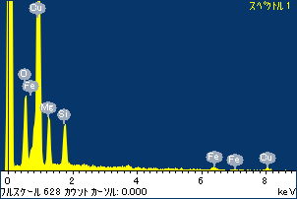

ﾌﾟﾛｼﾞｪｸﾄ : ﾌﾟﾛｼﾞｪｸﾄ 1

ｵｰﾅｰ : Administrator

領域 分析領域 31

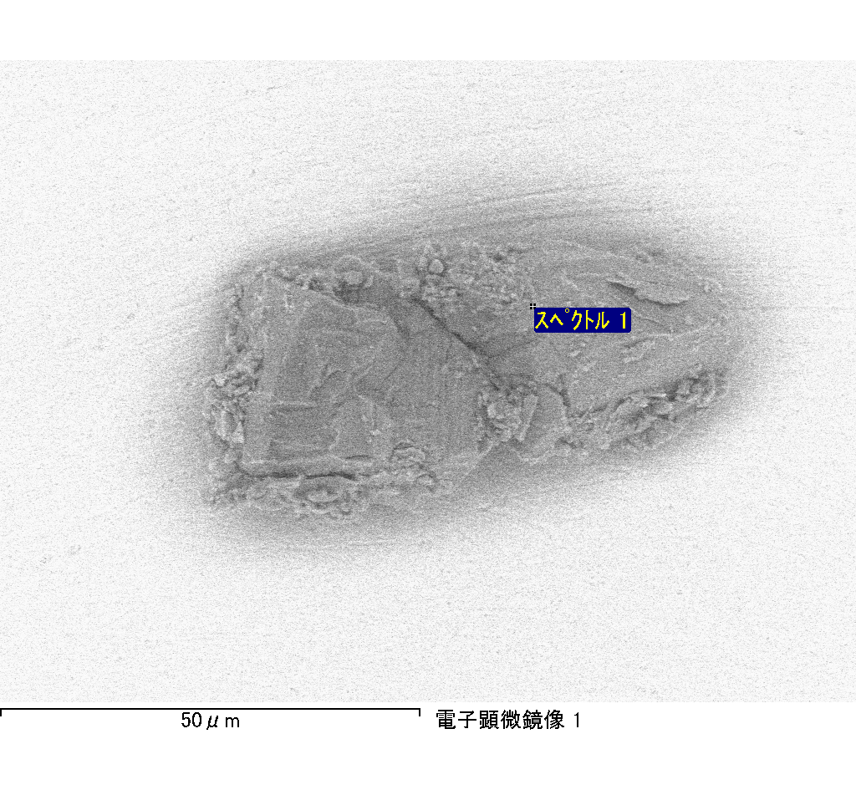

ｽﾍﾟｸﾄﾙﾗﾍﾞﾙ: ｽﾍﾟｸﾄﾙ 3

ﾗｲﾌﾞﾀｲﾑ 120.0 s

収集ｼﾞｵﾒﾄﾘ[度] :

試料傾斜角 = 0.0

方位角 = 0.0

ｴﾚﾍﾞｰｼｮﾝ = 30.0

加速電圧 = 10.00 kV

ｽﾍﾟｸﾄﾙ全ｶｳﾝﾄ数 = 115990

|  |  |  |  |
| --- | --- | --- | --- |
| ｻﾝﾌﾟﾙﾃﾞｰﾀ : | ｴﾈﾙｷﾞｰ[eV] | 分解能[eV] | ｶｳﾝﾄ数 |
| ｽﾄﾛｰﾌﾞ : | 3.8 | 52.29 | 1204225 |
|  |  |  |  |

定量最適化がおこなわれていません

ｽﾍﾟｸﾄﾙ処理 :

省略されたﾋﾟｰｸはありません

処理ｵﾌﾟｼｮﾝ : 酸素 ｽﾄｲｷｵﾒﾄﾘ (ﾉｰﾏﾗｲｽﾞ)

繰り返し回数 = 2

ｽﾀﾝﾀﾞｰﾄﾞ :

Na Albite 1999/06/01

Mg MgO 1999/06/01

Al Al2O3 1999/06/01

Si SiO2 1999/06/01

P GaP 1999/06/01

S FeS2 1999/06/01

K MAD-10 Feldspar 1999/06/01

Ca Wollastonite 1999/06/01

Cr Cr 1999/06/01

Mn Mn 1999/06/01

Fe Fe 1999/06/01

Ni Ni 1999/06/01

|  |  |  |  |  |  |
| --- | --- | --- | --- | --- | --- |
| 元素 | 質量濃度 | 原子数 | 化合物 | 化学式 |  |
|  | [%] | 濃度[%] | 濃度[%] |  |  |
| Na K | -8.99 | -8.41 | -12.12 | Na2O |  |
| Mg K | 3.14 | 2.78 | 5.20 | MgO |  |
| Al K | 10.15 | 8.09 | 19.18 | Al2O3 |  |
| Si K | 33.23 | 25.45 | 71.09 | SiO2 |  |
| P K | -0.47 | -0.33 | -1.07 | P2O5 |  |
| S K | 0.23 | 0.16 | 0.58 | SO3 |  |
| K K | -0.09 | -0.05 | -0.11 | K2O |  |
| Ca K | 2.48 | 1.33 | 3.46 | CaO |  |
| Cr K | 1.71 | 0.71 | 2.49 | Cr2O3 |  |
| Mn K | 3.38 | 1.32 | 4.36 | MnO |  |
| Fe K | 0.83 | 0.32 | 1.07 | FeO |  |
| Ni K | 4.61 | 1.69 | 5.87 | NiO |  |
| O | 49.80 | 66.95 |  |  |  |
| ﾄｰﾀﾙ | 100.00 |  |  |  |  |

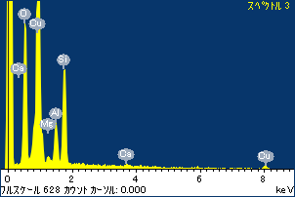

ﾌﾟﾛｼﾞｪｸﾄ : ﾌﾟﾛｼﾞｪｸﾄ 1

ｵｰﾅｰ : Administrator

領域 分析領域 31

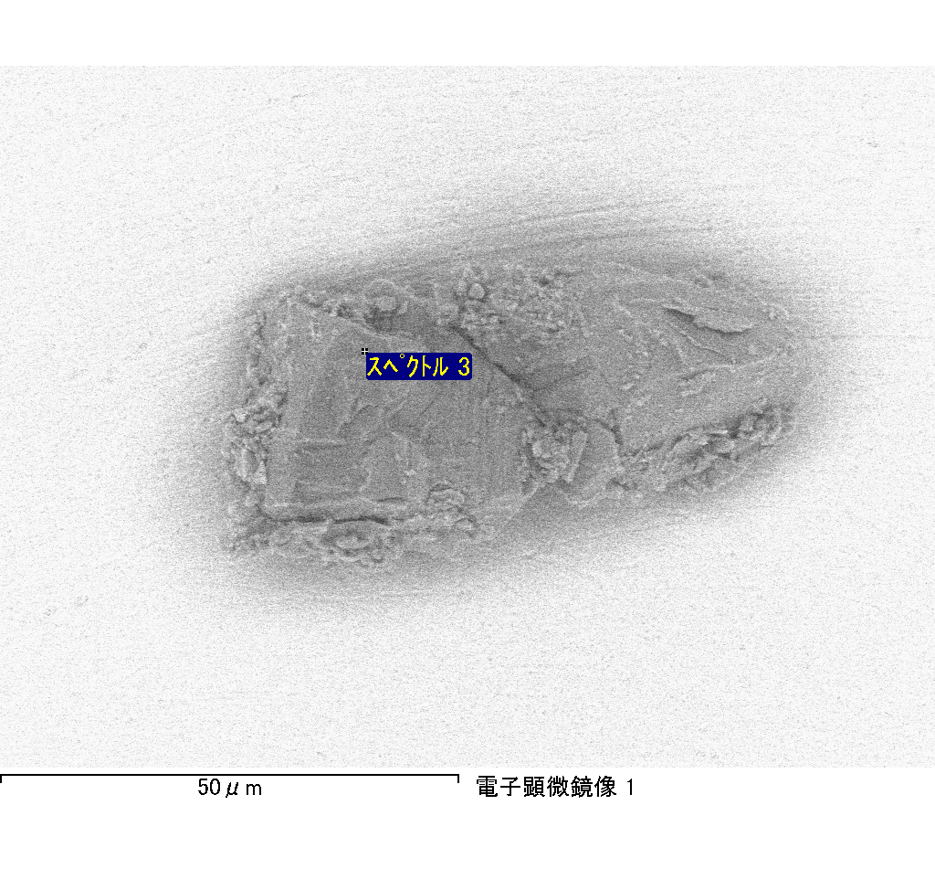

ｽﾍﾟｸﾄﾙﾗﾍﾞﾙ: ｽﾍﾟｸﾄﾙ 6

ﾗｲﾌﾞﾀｲﾑ 120.0 s

収集ｼﾞｵﾒﾄﾘ[度] :

試料傾斜角 = 0.0

方位角 = 0.0

ｴﾚﾍﾞｰｼｮﾝ = 30.0

加速電圧 = 10.00 kV

ｽﾍﾟｸﾄﾙ全ｶｳﾝﾄ数 = 114940

|  |  |  |  |
| --- | --- | --- | --- |
| ｻﾝﾌﾟﾙﾃﾞｰﾀ : | ｴﾈﾙｷﾞｰ[eV] | 分解能[eV] | ｶｳﾝﾄ数 |
| ｽﾄﾛｰﾌﾞ : | 3.8 | 52.42 | 1205018 |
|  |  |  |  |

定量最適化がおこなわれていません

ｽﾍﾟｸﾄﾙ処理 :

省略されたﾋﾟｰｸはありません

処理ｵﾌﾟｼｮﾝ : 酸素 ｽﾄｲｷｵﾒﾄﾘ (ﾉｰﾏﾗｲｽﾞ)

繰り返し回数 = 2

ｽﾀﾝﾀﾞｰﾄﾞ :

Na Albite 1999/06/01

Mg MgO 1999/06/01

Al Al2O3 1999/06/01

Si SiO2 1999/06/01

P GaP 1999/06/01

S FeS2 1999/06/01

K MAD-10 Feldspar 1999/06/01

Ca Wollastonite 1999/06/01

Cr Cr 1999/06/01

Mn Mn 1999/06/01

Fe Fe 1999/06/01

Ni Ni 1999/06/01

|  |  |  |  |  |  |
| --- | --- | --- | --- | --- | --- |
| 元素 | 質量濃度 | 原子数 | 化合物 | 化学式 |  |
|  | [%] | 濃度[%] | 濃度[%] |  |  |
| Na K | -23.06 | -20.48 | -31.09 | Na2O |  |
| Mg K | 18.78 | 15.77 | 31.15 | MgO |  |
| Al K | 0.55 | 0.42 | 1.04 | Al2O3 |  |
| Si K | 37.31 | 27.12 | 79.82 | SiO2 |  |
| P K | -0.07 | -0.05 | -0.16 | P2O5 |  |
| S K | 0.81 | 0.52 | 2.02 | SO3 |  |
| K K | -0.75 | -0.39 | -0.91 | K2O |  |
| Ca K | 19.90 | 10.14 | 27.85 | CaO |  |
| Cr K | 1.90 | 0.75 | 2.78 | Cr2O3 |  |
| Mn K | 0.84 | 0.31 | 1.08 | MnO |  |
| Fe K | 4.20 | 1.53 | 5.40 | FeO |  |
| Ni K | -14.92 | -5.19 | -18.98 | NiO |  |
| O | 54.51 | 69.55 |  |  |  |
| ﾄｰﾀﾙ | 100.00 |  |  |  |  |

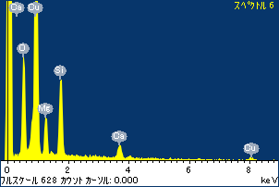

ﾌﾟﾛｼﾞｪｸﾄ : ﾌﾟﾛｼﾞｪｸﾄ 1

ｵｰﾅｰ : Administrator

領域 分析領域 31

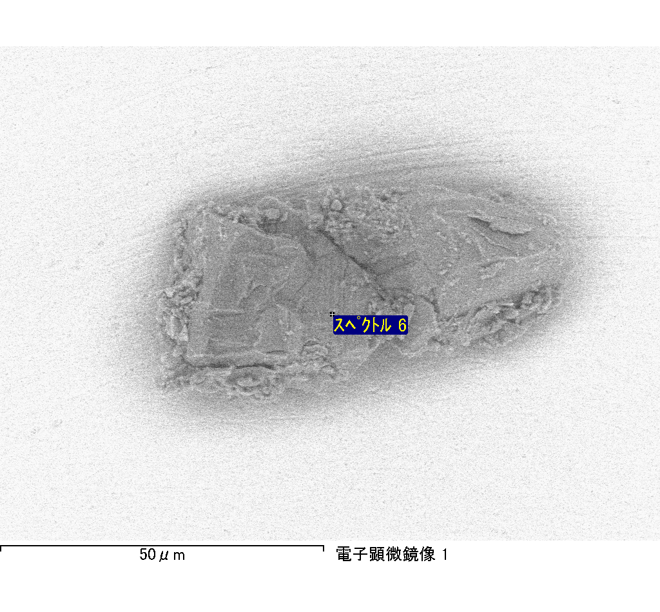

ｽﾍﾟｸﾄﾙﾗﾍﾞﾙ: ｽﾍﾟｸﾄﾙ 8

ﾗｲﾌﾞﾀｲﾑ 120.0 s

収集ｼﾞｵﾒﾄﾘ[度] :

試料傾斜角 = 0.0

方位角 = 0.0

ｴﾚﾍﾞｰｼｮﾝ = 30.0

加速電圧 = 10.00 kV

ｽﾍﾟｸﾄﾙ全ｶｳﾝﾄ数 = 112017

|  |  |  |  |
| --- | --- | --- | --- |
| ｻﾝﾌﾟﾙﾃﾞｰﾀ : | ｴﾈﾙｷﾞｰ[eV] | 分解能[eV] | ｶｳﾝﾄ数 |
| ｽﾄﾛｰﾌﾞ : | 3.8 | 52.44 | 1219273 |
|  |  |  |  |

定量最適化がおこなわれていません

ｽﾍﾟｸﾄﾙ処理 :

省略されたﾋﾟｰｸはありません

処理ｵﾌﾟｼｮﾝ : 酸素 ｽﾄｲｷｵﾒﾄﾘ (ﾉｰﾏﾗｲｽﾞ)

繰り返し回数 = 2

ｽﾀﾝﾀﾞｰﾄﾞ :

Na Albite 1999/06/01

Mg MgO 1999/06/01

Al Al2O3 1999/06/01

Si SiO2 1999/06/01

P GaP 1999/06/01

S FeS2 1999/06/01

K MAD-10 Feldspar 1999/06/01

Ca Wollastonite 1999/06/01

Cr Cr 1999/06/01

Mn Mn 1999/06/01

Fe Fe 1999/06/01

Ni Ni 1999/06/01

|  |  |  |  |  |  |
| --- | --- | --- | --- | --- | --- |
| 元素 | 質量濃度 | 原子数 | 化合物 | 化学式 |  |
|  | [%] | 濃度[%] | 濃度[%] |  |  |
| Na K | -36.89 | -35.48 | -49.72 | Na2O |  |
| Mg K | 23.48 | 21.35 | 38.92 | MgO |  |
| Al K | 4.28 | 3.51 | 8.08 | Al2O3 |  |
| Si K | 36.89 | 29.05 | 78.93 | SiO2 |  |
| P K | -1.56 | -1.12 | -3.58 | P2O5 |  |
| S K | -1.30 | -0.90 | -3.25 | SO3 |  |
| K K | 2.14 | 1.21 | 2.58 | K2O |  |
| Ca K | 8.14 | 4.49 | 11.39 | CaO |  |
| Cr K | 3.81 | 1.62 | 5.56 | Cr2O3 |  |
| Mn K | -5.30 | -2.13 | -6.84 | MnO |  |
| Fe K | 29.95 | 11.86 | 38.53 | FeO |  |
| Ni K | -16.18 | -6.09 | -20.59 | NiO |  |
| O | 52.55 | 72.64 |  |  |  |
| ﾄｰﾀﾙ | 100.00 |  |  |  |  |

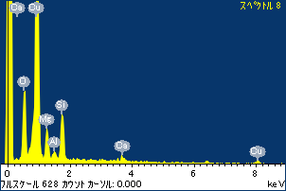

ﾌﾟﾛｼﾞｪｸﾄ : ﾌﾟﾛｼﾞｪｸﾄ 1

ｵｰﾅｰ : Administrator

領域 分析領域 31

